http://mirhim.ucoz.ru

Задания дистанционной викторины

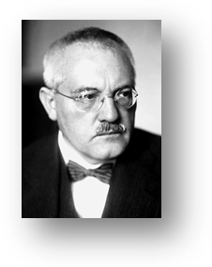
1 вопрос. Что коллекционировал немецкий химик – технолог помимо минералов, растений, насекомых? (3 балла)



2 вопрос. Назовите имена трёх русских химиков «могучей кучки». Дайте обоснованный ответ. (6 баллов)

3 вопрос. В знаменитом египетском походе Наполеона принимал участие человек – призрак, которого солдаты французской армии описывали по – разному, то у него белокурые развевающиеся волосы, то человек – призрак – брюнет, носит парик с длинной косой. Кто из них прав? Дайте обоснованный ответ. (5 баллов)

4 вопрос. Перечислите пять условий, необходимых для становления крупного химика. Кем и когда определены данные условия? (7 баллов)

5 вопрос. Внимание! «Чёрный ящик»

«Любезное имя не может быть дано столь вредному началу». Назовите вещество, которое находится в «чёрном ящике». В честь какого учёного предложено название данного вещества? (5 баллов)

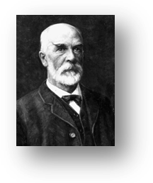
6 вопрос. Что представляет собой «уравнение состояния» охотников Като Максимилиана Гульдберга? (3 балла)

7 вопрос. Внимание! «Чёрный ящик»
В «чёрном ящике» находится вещество, с помощью которого раскрыто страшное подозрение против хозяйки университетского пансионата. Назовите это вещество. Кто и как помог раскрыть это подозрение? (5 баллов)

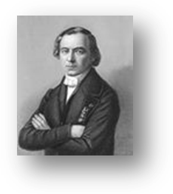
8 вопрос. Какие должности совмещал Жан Батист Дюма будучи профессором химии в Сорбонне? (5 баллов)

9 вопрос. Внимание! «Чёрный ящик»
Назовите предмет, который находится в «чёрном ящике». Этим предметом поразил всех на одном научном совещании американский химик – органик Роберт Бёрнс Вудворд? (3 балла)

10 вопрос. Это прозвище принадлежит к числу исторических творений самого его обладателя, прочно закрепилось за ним. О ком идет речь? Назовите это «прозвище». (3 балла)

Дорогой друг! Ответы необходимо представить в формате Microsoft Office Word (2003, 2007).

Срок выполнения заданий – 7 дней.
Ответы принимаются до 23 ч. 00 мин. 23.02.2014 г.

